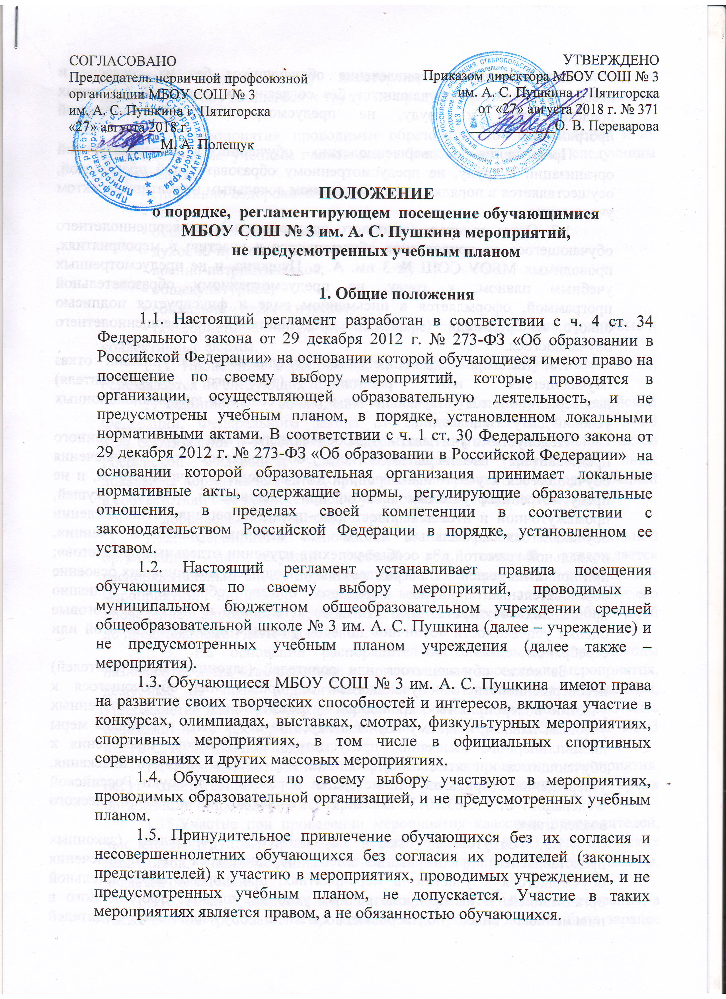
1.6. Запрещается привлечение обучающихся без их согласия и несовершеннолетних обучающихся без согласия их родителей (законных представителей) к труду, не предусмотренному образовательной программой.
Привлечение несовершеннолетних обучающихся образовательной организации к труду, не предусмотренному образовательной программой, осуществляется в порядке, предусмотренном локальным нормативным актом учреждения.
1.7. Отказ родителя (законного представителя) несовершеннолетнего обучающегося от привлечения обучающегося к участию в мероприятиях, проводимых МБОУ СОШ № 3 им. А. с. Пушкина, и не предусмотренных учебным планом, к труду, не предусмотренному образовательной программой, оформляется в письменном виде и фиксируется подписью одного из родителя (законного представителя) несовершеннолетнего обучающегося.
1.8. Категорически запрещается использовать поступивший отказ обучающегося или родителя (законного представителя) несовершеннолетнего обучающегося в целях создания дискриминационных условий для указанных лиц.
Недопустимо учитывать отказ обучающегося или родителя (законного представителя) несовершеннолетнего обучающегося от привлечения обучающегося к участию в мероприятиях, проводимых учреждением, и не предусмотренных учебным планом, при выставлении отметок текущей, промежуточной и итоговой аттестации; принятии решения о награждении обучающегося похвальным листом «За отличные успехи в учении», похвальной грамотой «За особые успехи в изучении отдельных предметов»; при принятии решения о награждении обучающихся, завершивших освоение образовательных программ среднего общего образования, успешно прошедших государственную итоговую аттестацию и имеющих итоговые оценки успеваемости «отлично» по всем учебным предметам, золотой или серебряной медалью.
За отказ обучающегося или родителей (законных представителей) несовершеннолетнего обучающегося от привлечения обучающегося к участию в мероприятиях, проводимых учреждением, и не предусмотренных учебным планом, к такому обучающемуся не могут быть применены меры дисциплинарного взыскания, предусмотренные Порядком применения к обучающимся и снятия с обучающихся мер дисциплинарного взыскания, утверждённым приказом Министерства образования и науки Российской Федерации от 15.03.2013 г. № 185, а также меры педагогического воздействия.
1.9. Отсутствие отказа обучающегося, родителей (законных представителей) несовершеннолетнего обучающегося от привлечения обучающегося к участию в мероприятиях, проводимых образовательной организацией, и не предусмотренных учебным планом, оформленного в письменном виде, подтверждает согласие обучающегося, родителей (законных представителей) несовершеннолетнего обучающегося к привлечению обучающегося к труду, не предусмотренному образовательной программой.
1.10. Мероприятия, проводимые образовательной организацией и не предусмотренные учебным планом могут быть организованы по следующим направлениям:
- спортивно-оздоровительное;
- досуговое;
- общеинтеллектуальное;
- духовно-нравственное;
- военно-патриотическое;
- общекультурное;
- социально - педагогическое;
- профориетационное, в том числе через индивидуальные, групповые и коллективные формы.
1.11. Проведение мероприятий, не предусмотренных учебным планом, основывается на следующих принципах:
1) законность - соблюдение положений Конституции Российской Федерации, Федерального закона от 29 декабря 2012 г. № 273-ФЗ «Об образовании в Российской Федерации», иных законодательных актов Российской Федерации, устава образовательной организации, иных локальных нормативных актов, принимаемых образовательной организацией в соответствии с её компетенцией в установленной сфере деятельности;
2) добровольность участия в мероприятии.
1.12. Мероприятия включаются в план работы образовательной организации на текущий учебный год, который утверждается распорядительным актом директора школы. При проведении внеплановых мероприятий, инициатор проведения мероприятия согласовывает его проведение с директором учреждения в срок, не менее чем за 7 учебных дней до предполагаемой даты проведения.
1.13. На основании распорядительного акта директора школы назначаются лица, ответственные за организацию и проведение мероприятия, дежурные из числа педагогических и иных работников учреждения, утверждается план проведения мероприятия. Указанные лица должны быть ознакомлены с распорядительным актом директора МБОУ СОШ № 3 им. А. С. Пушкина под подпись.
1.14. Лица, ответственные за организацию и проведение мероприятия, несут ответственность за жизнь и здоровье обучающихся во время организации и проведения мероприятия.
1.15.Участие при проведении мероприятия классных руководителей, чьи классы (группы) принимают в нем участие, и (или) педагогических работников, уполномоченных на основании приказа директора школы, является обязательным.
1.16. План проведения мероприятия, время его начала и окончания, а также особые требования к проведению мероприятия, должны быть заранее доведены до сведения обучающихся, путем информационных сообщений на доске объявления.
1.17. При организации и проведении мероприятий запрещается политическая агитация, принуждение обучающихся к принятию политических, религиозных или иных убеждений либо отказу от них; совершение действий, направленных на разжигание социальной, расовой, национальной или религиозной розни; агитация, пропагандирующая исключительность, превосходство либо неполноценность граждан по признаку социальной, расовой, национальной, религиозной или языковой принадлежности, их отношения к религии, в том числе посредством сообщения обучающимся недостоверных сведений об исторических, о национальных, религиозных и культурных традициях народов, а также побуждение обучающихся к действиям, противоречащим Конституции Российской Федерации.
1.18. Дисциплина при организации и проведении мероприятия, поддерживается на основе уважения человеческого достоинства обучающихся, родителей (законных представителей) несовершеннолетних обучающихся, педагогических и иных работников учреждения. Применение физического и (или) психического насилия по отношению к обучающимся не допускается.
1.19. За несоблюдение или нарушение правил проведения мероприятий, а равно невыполнения обязанностей обучающимися во время организации и проведения мероприятий, установленных настоящим Положением, к обучающимся могут быть применены меры воздействия: предупреждение, удаление с места проведения мероприятия.
За нарушение правопорядка во время проведения мероприятия родители (законные представители) несовершеннолетних обучающихся, педагогические и иные работники школы несут ответственность в порядке, предусмотренном действующим законодательством Российской Федерации.

2. Правила проведения мероприятий.

2.1. Правила проведения мероприятий являются обязательными для всех обучающихся, а также иных участников мероприятия (родителей (законных представителей) несовершеннолетних обучающихся, педагогических и иных работников образовательной организации).
2.2. Принимая решение о посещении мероприятия, обучающийся, иные участники подтверждают свое согласие с настоящими Правилами.
2.3. Вход обучающихся и иных участников на мероприятие осуществляется в соответствии с планом проведения мероприятия. Доступ на мероприятие агрессивно настроенным лицам, а также лицам в состоянии алкогольного или наркотического опьянения категорически запрещён.
2.4. Присутствие на мероприятии лиц, не обучающихся в учреждении, в том числе обучающихся иных организаций, осуществляющих образовательную деятельность допускается с разрешения лиц, ответственных за организацию и проведение мероприятия.
2.5. Посещая мероприятие, участник тем самым выражает свое согласие принимать участие в возможной фото - и видеосъемке, теле - или радиотрансляции мероприятия и дает разрешение образовательной организации использовать фото-, видео- и аудиозаписи со своим изображением за исключением случаев, когда такое изображение является основным объектом использования.
2.6. Родители (законные представители) несовершеннолетних обучающихся, выражая согласие на участие обучающегося в мероприятии, тем самым дают разрешение учреждению использовать фото-, видео- и аудиозаписи с изображением обучающегося, за исключением случаев, когда такое изображение является основным объектом использования.

3. Права и обязанности обучающихся, иных участников и посетителей
при организации и проведении мероприятия.

3.1. Обучающиеся имеют право:
1) на уважение человеческого достоинства, защиту от всех форм физического и психического насилия, оскорбления личности, охрану жизни и здоровья во время проведения мероприятий;
2) проведение фото- и видеосъемки, аудиозаписи (если иное не предусмотрено планом проведения мероприятия и настоящим Порядком);
3) использовать плакаты, лозунги, агитационные слоганы во время проведения состязательных, в том числе спортивных мероприятий, а также соответствующую атрибутику (бейсболки, футболки) в соответствии с тематикой мероприятия. Запрещается использование агитационных слоганов, атрибутики или иной символики, направленной на разжигание расовой, религиозной, национальной розни; пропагандирующей насилие; табачные, наркосодержащие и психотропные вещества; оскорбляющей обучающихся, иных участников и посетителей мероприятия.
3.2. Обучающиеся обязаны:
1) соблюдать общественный порядок, регламент проведения мероприятия и настоящий Порядок;
2) соблюдать правила техники безопасности, правила внутреннего распорядка учреждения и иные локальные нормативные акты, принимаемые образовательной организацией в соответствии с её компетенцией в части, их касающейся;
3) бережно относиться к зданию, помещениям, имуществу и оборудованию школы;
4) уважать честь и достоинство обучающихся, иных участников и посетителей мероприятия;
5) поддерживать чистоту и порядок во время организации и проведении мероприятия;
6) выполнять законные требования лиц, ответственных за организацию и проведение мероприятия;
7) незамедлительно сообщать о случаях обнаружения подозрительных предметов, вещей, о случаях возникновения задымления или пожара в образовательной организации;
8) при получении информации об эвакуации, действовать согласно указаниям ответственных лиц, соблюдая спокойствие и не создавая паники.
3.3. Обучающимся запрещается:
1) приводить посторонних лиц без разрешения лица, ответственного за организацию и проведение мероприятия;
2) нарушать порядок проведения мероприятия или способствовать его срыву;
3) бесконтрольно ходить по территории учреждения во время проведения мероприятия;
4) приходить в состоянии алкогольного, наркотического или токсического опьянения; распивать пиво, спиртосодержащие или спиртные напитки; употреблять табак и (или) психотропные вещества на территории школы;
5) приносить с собой оружие, огнеопасные, взрывчатые, пиротехнические, ядовитые и пахучие вещества, колющие и режущие предметы, стеклянную посуду и пластиковые бутылки, газовые баллончики;
6) употреблять табак в помещениях и на территории учреждения;
7) повреждать элементы оформления, сценического реквизита и оборудование мероприятия;
8) совершать поступки, унижающие или оскорбляющие человеческое достоинство обучающихся, других участников, посетителей мероприятия.

4. Права и обязанности иных участников мероприятия, посетителей.

4.1. Иные участники мероприятия, посетители имеют право:
1) на уважение человеческого достоинства, защиту от всех форм физического и психического насилия, оскорбления личности, охрану жизни и здоровья во время проведения мероприятий;
2) проведение фото- и видеосъемки, аудиозаписи (если иное не предусмотрено планом проведения мероприятия и настоящим Порядком);
3) использовать плакаты, лозунги, агитационные слоганы во время проведения состязательных, в том числе спортивных мероприятий, а также соответствующую атрибутику (бейсболки, футболки) в соответствии с тематикой мероприятия на условиях, предусмотренных настоящим Порядком.
4.2. Иные участники мероприятия, посетители обязаны:
1) соблюдать общественный порядок, регламент проведения мероприятия и настоящий Порядок;
2) соблюдать правила техники безопасности, правила внутреннего распорядка образовательной организации и иные локальные нормативные акты, принимаемые учреждением в соответствии с её компетенцией в части, их касающейся;
3) бережно относиться к зданию, помещениям, имуществу и оборудованию школы;
4) уважать честь и достоинство обучающихся, иных участников и посетителей мероприятия;
5) поддерживать чистоту и порядок во время организации и проведении мероприятия;
6) выполнять законные требования лиц, ответственных за организацию и проведение мероприятия;
7) незамедлительно сообщать о случаях обнаружения подозрительных предметов, вещей, о случаях возникновения задымления или пожара в учреждении;
8) при получении информации об эвакуации, действовать согласно указаниям ответственных лиц, соблюдая спокойствие и не создавая паники.

4.3. Иным участникам мероприятия, посетителям запрещается:
1) нарушать порядок проведения мероприятия или способствовать его срыву;
2) бесконтрольно ходить по территории учреждения во время проведения мероприятия;
3) приходить в состоянии алкогольного, наркотического или токсического опьянения; распивать пиво, спиртосодержащие или спиртные напитки; употреблять табак и (или) психотропные вещества на территории школы;
4) приносить с собой оружие, огнеопасные, взрывчатые, пиротехнические, ядовитые и пахучие вещества, колющие и режущие предметы, стеклянную посуду и пластиковые бутылки, газовые баллончики;
5) употреблять табак в помещениях и на территории школы;
6) повреждать элементы оформления, сценического реквизита и оборудование мероприятия;
7) совершать поступки, унижающие или оскорбляющие человеческое достоинство обучающихся, других участников, посетителей мероприятия.

5. Права и обязанности МБОУ СОШ № 3 им. А. С. Пушкина
при проведении мероприятий.

5.1. Администрация учреждения имеет право:
1) давать разрешение на ведение обучающимися, иными участниками, посетителями во время проведения мероприятия фото- и видеосъемки;
2) устанавливать запрет на пользование мобильной связью во время проведения мероприятия;
3) приостановить мероприятие по основаниям, предусмотренным настоящим Порядком.

5.1. Администрация учреждения обязана:
1) обеспечивать выполнение действующих правил и норм безопасности при проведении мероприятия;
2) осуществлять контроль за соблюдением обучающимися, иными участниками, посетителями настоящего Порядка;
3) прекратить мероприятие по основаниям, предусмотренным настоящим Порядком.
5.2. Лица, ответственные за организацию и проведение мероприятия имеют право:
1) принимать решение о присутствие на мероприятии лиц, не являющихся обучающимися данной образовательной организации;
2) принимать решение об удалении обучающегося, иного участника, посетителя с места проведения мероприятия, в случае несоблюдения общественного порядка, регламента проведения мероприятия и (или) требований настоящего Порядка, касающихся правил проведения мероприятия.
3) требовать от обучающихся, иных участников, посетителей мероприятия устранения нарушений правопорядка, не влекущего угрозы для жизни и здоровья обучающихся, иных участников, посетителей, если во время проведения мероприятия по вине обучающегося, иного участника, посетителя произошло нарушение общественного порядка или регламента проведения мероприятия и (или) требований настоящего Порядка, касающихся правил проведения мероприятия,
4) приостановить мероприятие на время, установленное им для устранения нарушения. При устранении нарушения мероприятие по согласованию с администрацией учреждения и инициатором мероприятия может быть продолжено;
5) прекратить мероприятие, если нарушение общественного порядка, регламента проведения мероприятия и (или) требований настоящего Порядка, касающихся правил проведения мероприятия, не было устранено по истечении установленного времени
5.3. Лица, ответственные за организацию и проведения мероприятия, обязаны:
1) обеспечивать соблюдение условий проведения мероприятия, указанных в плане проведения мероприятия или изменениях в результате согласования с директором учреждения;
2) требовать от обучающихся, иных участников, посетителей мероприятия соблюдения общественного порядка и регламента проведения мероприятия. Участники, посетители, не подчинившиеся законным требованиям лица, ответственного за организацию и проведение мероприятия, могут быть удалены с места проведения мероприятия;
3) обеспечивать в пределах своей компетенции общественный порядок и безопасность обучающихся, иных участников, посетителей при проведении мероприятия;
4) приостанавливать мероприятие или прекращать его в случае совершения обучающимися, иными участниками, посетителями противоправных действий, в том числе несоблюдения или нарушения настоящего Порядка;
5) обеспечивать сохранность имущества учреждения в месте проведения мероприятия;
6) довести до сведения обучающихся, иных участников, посетителей мероприятия требование администрации МБОУ СОШ № 3 им. А. С. Пушкина о приостановлении или прекращении мероприятия;
7) при возникновении пожара немедленно без паники эвакуировать обучающихся, иных участников и посетителей мероприятия, используя все эвакуационные выходы, сообщить о пожаре директору учреждения и приступить к тушению пожара с помощью первичных средств пожаротушения;
8) в случае угрозы или возникновения ЧС незамедлительно обеспечить эвакуацию обучающихся, иных участников и посетителей мероприятия.
9) при получении обучающимся травмы действовать в соответствии с локальным нормативным актом Инструкцией по алгоритму первоочередных действий работников при несчастном случае с обучающимися.
5.4. Проведение мероприятия прекращается по следующим основаниям:
1) создание реальной угрозы для жизни и здоровья обучающихся, а также для имущества иных участников, посетителей, образовательной организации;
2) совершение обучающимися, иными участниками, посетителями мероприятия противоправных действий и умышленное нарушение регламента проведения мероприятия и (или) требований настоящего Порядка, касающихся правил проведения мероприятия.
5.5. Иные участники, посетители, нарушившие настоящий Порядок единожды, могут быть не допущены к другим мероприятиям, проводимым учреждением.

6. Заключительные положения.

6.1. Порядок вступает в силу со дня его подписания.
6.2. Порядок является обязательным для всех участников образовательных отношений МБОУ СОШ № 3 им. А. С. Пушкина в части регламентации образовательных отношений, их касающейся.
6.3. Родители (законные представители) обучающихся обязаны соблюдать требования локальных нормативных актов, которые устанавливают порядок регламентации образовательных отношений между МБОУ СОШ № 3 им. А. С. Пушкина и обучающимися и (или) их родителями (законными представителями) и оформления возникновения, приостановления и прекращения этих отношений.
За неисполнение или ненадлежащее исполнение обязанностей, установленных настоящим Порядком, родители (законные представители) несовершеннолетних обучающихся несут ответственность, предусмотренную законодательством Российской Федерации.
6.4. Обучающиеся обязаны выполнять требования локальных нормативных актов по вопросам организации и осуществления образовательной деятельности.
За неисполнение или нарушение локальных нормативных актов по вопросам организации и осуществления образовательной деятельности к обучающимся могут быть применены меры дисциплинарного взыскания.
С учётом контингента обучающихся образовательной организации, меры дисциплинарного взыскания не применяются к обучающимся по образовательным программам начального общего образования, а также к обучающимся с ограниченными возможностями здоровья (с задержкой психического развития).
К иным обучающимся учреждения меры дисциплинарного взыскания не применяются во время их болезни и (или) каникул.
6.5. В случае изменения действующего законодательства, а равно иных условий, влекущих изменение, дополнение или отмену закреплённых в нем положений, Порядок подлежит пересмотру на предмет соответствия действующему законодательству Российской Федерации.

